日本，这是准备和中国大打一仗？

[有理儿有面](javascript:void(0);)

**有理儿有面**

微信号 youli-youmian

功能介绍 你说是不是

2021-09-14[原文](https://mp.weixin.qq.com/s?__biz=Mzg3MjEyMTYyNg==&mid=2247540635&idx=2&sn=088d6afb966aa848e98f049234d65adc&chksm=cef60beef98182f830e66e35c03ffe1ce16cd5c8e2c835d810a35f29482970b1d431bd691b23&scene=27#wechat_redirect&cpage=25) 发表于

收录于合集

以下文章来源于补壹刀 ，作者补刀客



补壹刀

.

为民族复兴鼓与呼，与中国崛起共荣辱





**全文共3518字，图片6张，预计阅读时间为7分钟。**

**声明：文章转自微信公众号《补壹刀》**

**作者：胡一刀**



▼

***执笔/胡一刀***

28年来最大军演释放三大信号，日本正准备打一场大战？

9月15日，日本一场号称“28年来最大军演”正式开始。

除了动员10万兵力之外，日本陆上自卫队还将在航空自卫队和海上自卫队的支援下，“展开作战行动”。自卫队三大兵种协同作战，这在日本是非常罕见的。

对于一个二战战败国来说，日本过去其实很注意对自己真实的军事实力进行伪装。

比如，日本海上自卫队181“日向”号到184“加贺”号，明明都是两万吨左右的大型直通甲板两栖攻击舰，日本却称为“直升机驱逐舰”。

为什么，日本这次要搞为期两个多月、动员10万兵力的全国大演习呢？

日本正在准备打一场大战？







1





这场演习之所以引人注目，还在于演习期间正好是日本即将迎来新首相的时候。

根据日本媒体介绍，这次演习的主要目的，是检视和强化陆上自卫队的防卫能力，“防范海洋活动日趋频繁的中国”。

虽然没有明说，但实际上，演习的目标就是“针对中国”。

从演习规模上来看，这次的军事演习之所以在日本并不常见，主要是日本上一次举行全国规模的军事演习还是在1993年。

不仅参加演习的人员10万人超乎以往，而且动用的武器装备也是几十年未有。日本陆上幕僚监部说，在本次军事演习中，陆上自卫队将投入2万辆各种军车和120架军机。演习的内容将包括：作战准备程序、部队出动时的粮食装载与配备、作战部队人员与装备运输、预备自卫官的召集以及通讯基础设施的建构。

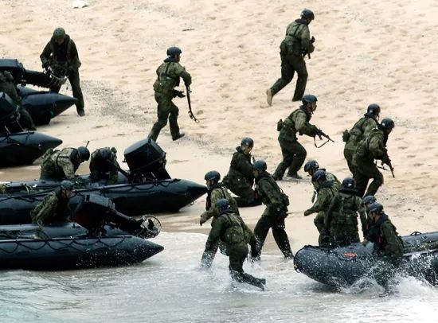

这次演习还将征用民间渡轮，同时演练接受海上自卫队、航空自卫队以及驻日美军的支援等科目。

根据《南日本新闻》透露，隶属北海道、东北地区以及四国地区的陆上自卫队，将在包括鹿儿岛县的九州训练场等地进行实地演习。

有知情人士说，考虑到中国海军水面舰艇和军机越来越频繁地在第一岛链海洋通道进出的举动，预计此次大规模实地演习旨在提高（陆上自卫队的）威慑和应对能力，强化日本在“西南地区”的防御能力。

而这里的“西南地区”，实际上指的就是钓鱼岛。

日本陆上自卫队人士称，此次大规模演习，主要注重作战前的准备工作。毕竟，日本已经几十年没有进行这种10万人级别的军演，现在的自卫队员基本都没有相关经验。

而且，有一个细节能看出，为了提高自卫队的战争准备能力，日本方面非常重视这次演习。

当前日本新冠疫情还非常严重。12日新增7213例新冠确诊病例，新增41例死亡病例。日本政府9日决定延长东京都、大阪府等19个都道府县的疫情紧急状态至本月30日。

在这种情况下，日本仍要举行10万人规模的实兵演习，感染新冠病毒的机率自然升高。可是，日本仍执意举行演习。为防止新冠病毒传染，将要求陆上自卫队员在参加演习前制作行动履历，并采取彻底的核酸检测。

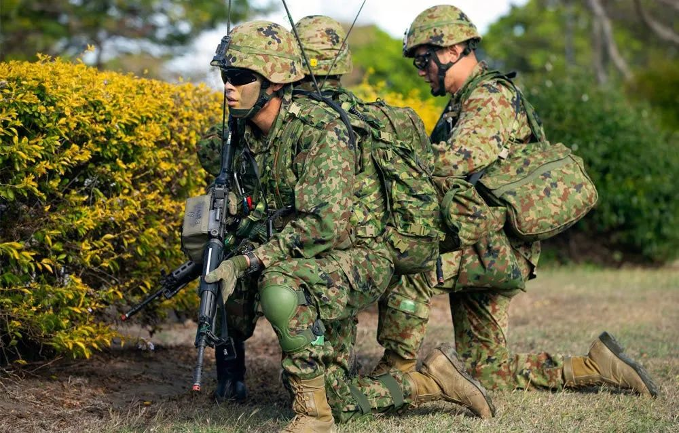

日本防卫大臣岸信夫表示，“这次演习要应对可能面临的岛屿攻击，关键是具备快速且大规模的运送能力。”

《读卖新闻》对岸信夫的表态分析称，由于中国正加强海洋能力，此次演习旨在强化在西南诸岛的防御能力。《产经新闻》认为，考虑到包括“尖阁诸岛”（即我钓鱼岛及其附属岛屿）在内的西南诸岛处于非常时期，这令（防卫省）决定实施大规模演习。







2





岸信夫说“可能面临的岛屿攻击”，其实一语双关。

这里的“岛屿”可能指的是钓鱼岛，也可能指的是台湾岛。

近期，日本新首相热门人选岸田文雄和岸信夫，以及防卫副大臣中山泰秀不断就台海问题发表挑衅言论。

尤其是，近日在接受日媒访问时岸信夫说，“日本与台湾距离十分接近，台湾发生的事情，日本无法置身事外，台湾与日本共享自由、民主等普世价值，是日本的重要盟友，台湾局势的稳定对日本安全保障很重要”。

岸信夫还说，“当前日本安保环境愈加严峻，日本没有时间犹豫。中国军事实力增强，日本正在探讨对敌攻击能力”。岸信夫这番话，其实话里有话。至少藏着三层意思。

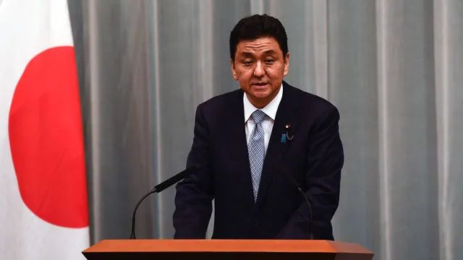

第一，如果台海有事，日本肯定要插手了。第二，日本已经没时间犹豫发不发展攻击性导弹能力了，而是必须发展。第三，“对敌攻击能力”，其实假想敌就是中国。

那么，日本如何获得攻击性导弹能力？可能主要有两种途径：

一是日本自己发展，但是要实现“攻击敌方导弹基地”，就要求射程必须达到一定距离。日本自己发展射程在500公里以上的弹道导弹或者巡航导弹，肯定还需要一定的时间。

二是日本直接部署美国的导弹，这样肯定节省时间，美国其实已经早就准备好中程导弹，就等着日本方面同意了。于是，日本这些政客开始找借口，做铺垫工作。最终很可能会部署美国的中程导弹。

结合日本对卷入台海冲突的准备，以及15日开始的这场全国性演习，可以发现，日本更多是为了“台海有事”，而为一场大战做准备。

过去日本也举行过着眼于钓鱼岛的演习，但是演习基本都是战区性的，没有这次如此大的规模。

而且，这次演习内容包括物资装载和配备、人员和装备的运输等等，还有预备自卫官的召集。

通常，只有着眼于大战战备能力的演习，才会强调后勤能力上的准备，和后备人员及装备的及时增援和补给。如果是擦枪走火的短暂冲突，一般不会调遣后备人员。根据过往经验，只有长时间的大战，才会拼后勤、拼人员补给等等。

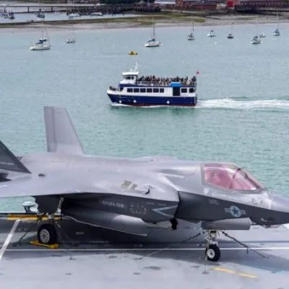

值得注意的是，这次演习还有“征用民间渡轮”的环节，这在日本还是很罕见的。征用民间渡轮说明演习有一部分内容是在特殊想定下，需要在短时间内迅速增加人员和物资进入战场。日本是海上航运大国，要调集这方面的潜力，也说明日本要打一场大战。







3





日本防卫省之前已经宣布，将在2022年度寻求约500亿美元的国防预算，目的是以便加速提升日本在新领域的军事能力，并推动新技术的研发，而且还借口“应对中国军力扩张带来的越来越大的挑战”。

防卫省寻求的这一新国防预算草案，如果获得财务省和国会全额批准，将是日本有史以来数额最高的国防预算，比今年4月1日开始的2021年度国防预算高出2.6%，也标志着日本国防预算连续10年持续增长。

《华尔街日报》近日刊登文章称，由于台海紧张局势加剧，日本开始为潜在冲突做准备。

这篇文章提到，日本这个“做准备”，不光是日本领导人和内阁高官的表态上，更重要的还是行动上。搞罕见的全国大演习和增加军费，都是这方面的迹象。

日本政府也在其年度区域安全评估中宣称，在解放军加强其舰艇和军机在台湾附近的演习后，围绕台湾问题的“危机感比以往任何时候都要强烈”。

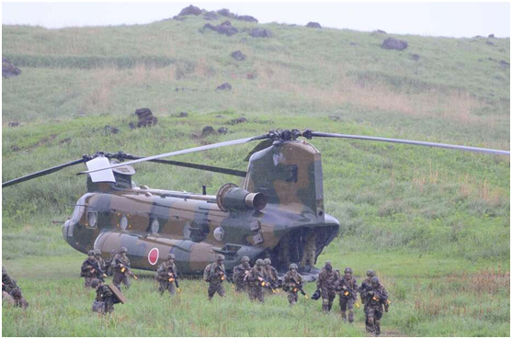

一位研究日本问题的专家告诉“补壹刀”，其实日本方面的“危机感”还在于，美国官员长期以来一直敦促日本在东亚地区的海洋安全行动方面发挥更大作用，而且美国通过对台军售来支持台湾，但对于是否会“出兵援台”一直含糊其辞。

日本也非常吃不准。

而且，由于日本法律规定只允许保留用于自卫的武装力量，日本民众又对涉及别国的纠葛存有戒心，美日之间的合作一直有限。

对日本来说，即使台海爆发武装冲突的风险较小，心里总是放心不下。

因为，从日本的与那国岛可以看到与之相距仅70英里的台湾岛海岸。日本南部群岛中最大的岛屿——冲绳，更是一些主要美国军事基地所在之处，而大约5万名驻日美军当中的大部分驻扎于此。

虽然日本官方嘴上不说，日本陆上自卫队退役将领山口昇(Noboru Yamaguchi)表示，这些演习“将有助于增强日本应对任何台海冲突的准备能力”。

目前在日本国际大学担任外交关系学教授的山口昇说，“不管愿意与否，如果台海地区发生突发事件，除了保卫日本，别无他选”。

前日本自卫队统合幕僚长河野克俊说，如果美国军队卷入台海危机，日本可能发挥的支持作用包括为美国军舰补充燃料、共同执行侦察任务、保卫美军基地以及协助从台湾撤离难民等等。

河野克俊还强调，两艘正被改装成航空母舰的“日本驱逐舰”（其实就是183“出云”号和184“加贺”号两栖攻击舰），可以搭载美国F-35B战机，或者为美国的舰载战斗机加油。

而且，日本计划为自卫队配备巡航导弹。

日本外务副大臣佐藤正久此前参加了与民进党当局官员的视频会议，他在接受采访时说：“未来一两年，日本和美国的国防官员在评估共同的军事角色和能力时，有必要把台湾发生意外事件的情况纳入考量。”

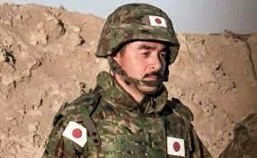

近日，针对中山泰秀的有关涉台发言，中国外交部发言人赵立坚表示，这个日本政客发表的涉台言论极其荒谬，中方对此表示强烈不满和坚决反对，已向日方提出严正交涉。

赵立坚说，“日本军国主义分子发动对外侵略战争，就把‘地理邻近’作为其中一个主要借口。在21世纪的今天，日本竟然还有一股势力鼓吹这一逻辑，这是十分危险的动向，值得高度警惕”。

“我要再次强调，台湾是中国领土不可分割的一部分，台湾问题纯属中国内政，不容任何外部势力干涉。任何人都不要低估中国人民捍卫国家主权和领土完整的坚强决心、坚定意志、强大能力。”

今天，我们必须警告日本，如果真的插手台海，想卷入战争冲突，那将必然付出巨大代价。

**图片来自网络**





**关注公众号：**

**有理儿有面**

**理   性｜   揭   秘｜   探   讨**







### 精选留言

用户设置不下载评论